* Listes ordonnées <ol>
* Listes non ordonnées <ul>
* Liste <li>
* Definition list <dl><dt><dd>
* Tableau <table> <tr><td>
* colspan: fusionne les colonnes
* rowspan: fusionne les lignes
* 2 Balises génériques : div et span
  + Pour attribuer soit id classe ou style
* 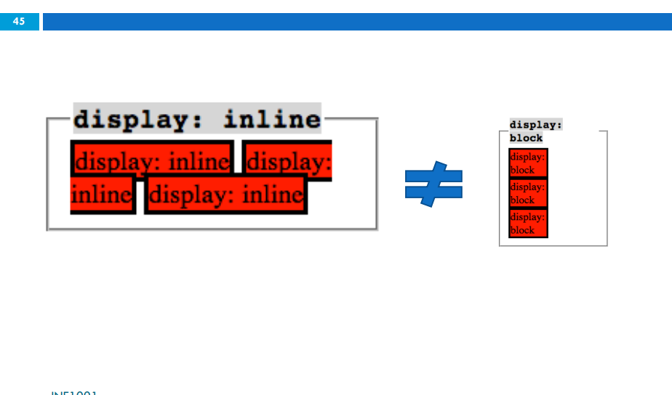
* Cours 2 page 46 for more details